湖南农业大学信息科学技术学院
学 生 实 验 报 告

姓名： 沈煜恒 年级专业班级 16级计算机1班 日期 2017 年 9 月 28 日 成绩
课程名称 | 数据结构 | 实验名称 | 链表的基本操作 | 实验类型 | 验证 设计  综合 创新
【实验目的、要求】
- 实现单链表的基本操作

【实验内容】
单链表功能的实现：
- 描述单链表
- 链表的初始化
- 插入元素
- 删除元素
- 显示链表
- 求链表的长度
【实验环境】（含主要设计设备、器材、软件等）
笔记本 + DEVC++

#include <cstdio>
#include <cstdlib>
#include <iostream>
#include <ctime>
#define size 10

using namespace std;

typedef int Elem;

struct node{
Elem data;
struct node* next;
};
//初始化
void initial(struct node *&head)
{
head=(struct node*)malloc (sizeof (struct node*));
head->next=NULL;
}
//建立链表
void build (int n,struct node *&head)
{
struct node *p;
p=head;
for (int i=0;i<n;i++)
{
struct node *new1=(struct node *)malloc(sizeof (struct node*));
new1->data=i;
new1->next=p->next;
p->next=new1;
}
}
//显示
void show (struct node *&head)
{
struct node *p;
p=head;
while ((p=p->next)!=NULL)
{
cout<<p->data<<" ";
}
cout<<"\n";
}
//插入
bool insert(struct node *&head,int num,int loc)
{
if (loc<0) return false;
int length=0;
struct node *p;
p=head;
while (p!=NULL&&length<loc-1)
{
length++;
p=p->next;
}
if (p==NULL) return false;
else
{
struct node * new1=(struct node *)malloc (sizeof (struct node *));
new1->data=num;
new1->next=p->next;
p->next=new1;
return true;
}
}
//删除
bool delet(struct node *&head,int loc)
{
int length=0;
struct node *p,*q;
p=head;
if (loc<0) return false;
while (p->next!=NULL&&length<loc-1)
{
length++;
p=p->next;
}
if (p->next==NULL) return false;
else
{
q=p->next;
if (q==NULL) return false;
else
{
cout<<"删除的元素为"<<q->data<<"\n";
p->next=q->next;
free(q);
return true;
}
}
}
//获取长度
int getLength(struct node *&head)
{
int length=0;
struct node* p;
p=head;
while (p->next!=NULL)
{
length++;
p=p->next;
}
return length;
}

//获取特定元素位置
void Getnum(struct node * head,int num)
{
int length=0;
struct node *p;
p=head;
while ((p=p->next)!=NULL)
{
length++;
if (p->data==num)
{
cout<<"length is :"<< length;
break;
}
}
if (p->next==NULL)
cout<<"location fail;\n";
}
//销毁链表
void destory (struct node *&head)
{
struct node *p,*q;
p=head->next;
while (p)
{
q=p->next;
free(p);
p=q;
}
head->next=NULL;
}
int main()
{
Elem a;
struct node * head;
//初始化
initial(head);
//建立链表(头插法)
int kase;
cout<<"plz enter a number(length of linklist):";
cin>>kase;
build (kase,head);
show(head);
//插入
int num,loc;
cout<<"plz enter number and location(insert):";
cin>>num>>loc;
if (insert(head,num,loc))
show(head);
else cout<<"insert fail\n";
//删除
cout<< "plz enter location(delete):";
cin>>loc;
if (delet(head,loc))
show (head);
else cout<<"delete fail\n";
//查找特定元素位置
cout<< "plz enter number(locate number):";
cin>>num;
Getnum(head,num);
cout<<"\n";
//获取长度
cout<<"the linklist length is: "<<getLength(head)<<"\n";
//销毁链表
destory(head);
cout<<"destory complete\n";
return 0;
}

【实验结果或总结】（对实验结果进行相应分析，或总结实验的心得体会，并提出实验的改进意见）
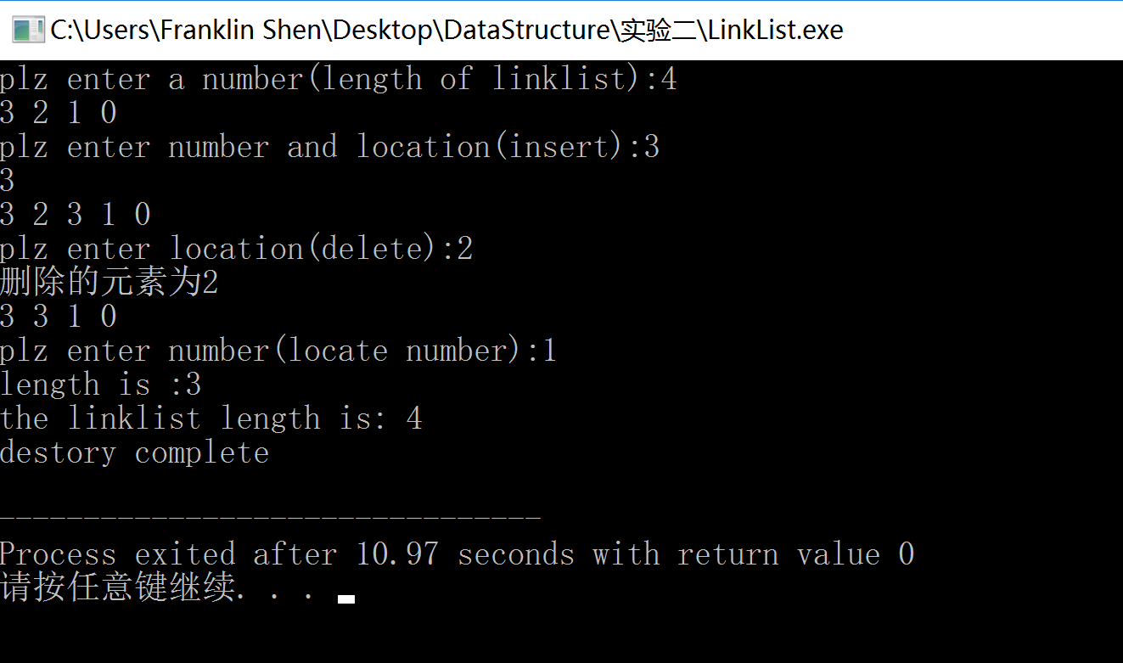

指导教师签名：

20 年 月 日
【备注】

